О европейской неделе иммунизации 2019 года

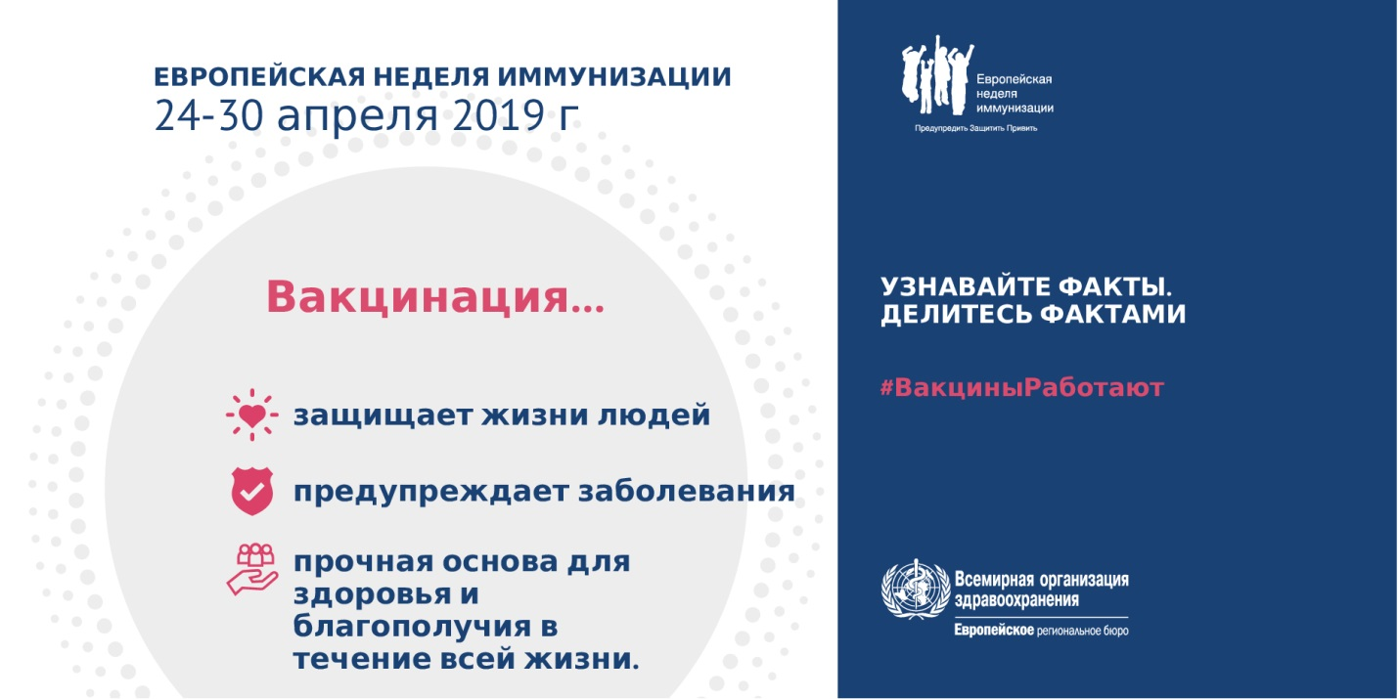

Каждый год в Европейском регионе ВОЗ отмечается Европейская неделя иммунизации (ЕНИ), нацеленная на продвижение вакцинации как ключевого инструмента профилактики заболеваний и сохранения жизней. Первая ЕНИ была организована, в том числе и в Ярославской области, в 2005 г., чтобы отметить успехи иммунизации и распространить ключевое сообщение о том, что вакцины спасают жизни. С тех пор эта инициатива является одной из самых заметных кампаний общественного здравоохранения в Регионе. В 2019 г. кампания по повышению осведомленности людей о преимуществах вакцин проводится 24–30 апреля и будет посвящена «героям вакцинации» – людям, которые вносят огромный вклад в работу по обеспечению защиты жизней людей с помощью вакцинации. Это и работники здравоохранения, и родители, приводящие своих детей на вакцинацию, и все люди, которые интересуются этим вопросом и распространяют научно обоснованную информацию для повышения осведомленности всего общества. Эта концепция является частью обширной кампании Всемирной недели иммунизации, которая в этом году пройдет под девизом «Защитимся вместе: #вакцины работают!».
Специалисты обращают внимание, что не только дети, но и взрослые страдают от болезней и даже смертей вследствие инфекций, предотвращаемых вакцинопрофилактикой. Риски взрослых и риски пожилых людей возрастают в связи со старением иммунной системы, регулярными путешествиями и хроническими заболеваниями, и вакцинация позволяет им оставаться здоровыми и полноценными членами общества.
Медицинскими работниками проводится постоянная работа с населением по повышению уровня информированности и знаний об инфекциях, управляемых средствами специфической профилактики, формированию у населения доверительного отношения к вакцинопрофилактике. Проводится санитарно-разъяснительная работа с целевыми группами населения по сокращению отказов от вакцинации.
В Европейском регионе ВОЗ сохраняется высокий уровень общего охвата иммунизацией среди детей и отмечается прогресс в достижении целей Европейского плана действий в отношении вакцин, в том числе в отношении элиминации кори и краснухи. Вместе с тем, продолжают оставаться очаги восприимчивости, что ежегодно приводит к страданиям и даже смертельным случаям, которые можно было бы предотвратить.
Корь и сегодня продолжает оставаться серьезным заболеванием и нередко приводит к летальным исходам. Сохраняющееся в текущем году в ряде регионов страны эпидемиологическое неблагополучие по кори свидетельствует о наличии существенной прослойки восприимчивого населения, особенно среди взрослых в возрасте 20 - 29 лет, а также детей преимущественно первых лет жизни. Так, в Ярославской области на 01.01.2019 не охвачены вакцинацией против кори более 3 тысяч детей с 1 года до 17 лет и более 3 тысяч взрослых до 35-и летнего возраста. Это обстоятельство создает серьезную угрозу распространения кори при ее заносе в регион.
Одной из опасных инфекций как для младенцев, так и для взрослых, в том числе пожилых людей, является пневмококковая инфекция. Пневмококк может быть причиной таких опасных заболеваний, как пневмония, менингит, острый отит, сепсис и др. Пневмония, по данным ВОЗ, уносит жизни более миллиона детей до пяти лет во всем мире ежегодно. Своевременная вакцинации в рамках национального календаря профилактических прививок детей с 2 месяцев жизни, а также вакцинация взрослых групп риска (имеющих хронические заболевания, иммуносупрессивные состояния, в возрасте 65 лет и старше) сможет защитить население РФ от возможных опасных последствий встречи с пневмококковой инфекцией.
Плановая иммунизация является возможностью для контакта с работниками здравоохранения с самых первых этапов жизни и обеспечивает каждому ребенку шанс жить здоровой жизнью с первых дней до преклонного возраста.

